Всероссийский конкурс экологических проектов
«Волонтеры могут все!»
Номинация «Цветущая планета»

ИСПОЛЬЗОВАНИЕ РАЗЛИЧНЫХ ПОДХОДОВ В ЛАНДШАФТНОМ ПРОЕКТИРОВАНИИ ПРИ БЛАГОУСТРОЙСТВЕ РЕКРЕАЦИОННЫХ ТЕРРИТОРИЙ НА ПРИМЕРЕ ПАРКОВОЙ ЗОНЫ ЭКОЛОГО-БИОЛОГИЧЕСКОГО ЦЕНТРА ГОРОДА АСТРАХАНИ

Автор: Шпагина Евгения Вадимовна,
ГАУ АО ДО «Эколого-биологический центр»,
ТО «Архитекторы живых систем»;
Научный руководитель:
Егоров Сергей Николаевич,
методист ГАУ АО ДО
«Эколого-биологический центр»,
канд. биол. наук

Астрахань – 2021
ПАСПОРТ ПРОЕКТА

ИСПОЛЬЗОВАНИЕ РАЗЛИЧНЫХ ПОДХОДОВ В ЛАНДШАФТНОМ ПРОЕКТИРОВАНИИ ПРИ БЛАГОУСТРОЙСТВЕ РЕКРЕАЦИОННЫХ ТЕРРИТОРИЙ НА ПРИМЕРЕ ПАРКОВОЙ ЗОНЫ ЭКОЛОГО-БИОЛОГИЧЕСКОГО ЦЕНТРА ГОРОДА АСТРАХАНИ
Автор: Шпагина Евгения Вадимовна, год рождения: 12.01.2002; адрес: Астраханская обл., г. Астрахань, ул. Косм. В. Комарова, дом 174 Б, кв. 89.; 89093725834; ev_sh@internet.ru; https://vk.com/shpagina_ev.
Научный руководитель: Егоров Сергей Николаевич, методист ГАУ АО ДО «Эколого-биологический центр», канд. биол. наук

Цель работы состояла в использовании современных научных подходов и методов в области ландшафтного дизайна и была основана на идее благоустройства территории в ГАУ АО ДО «Эколого- биологический центр».
Задачи:
- Подбор декоративных культур;
- Планирование схемы высадки растений на площади участка;
- Посадка растений в грунт;
- Разработка плана проведения инженерно-технических работ и технологических карт текущих мероприятий;
- Реконструкция бассейна и беседки;
- Создание на благоустраиваемой территории фотозоны, зон отдыха и парка.
Целевая аудитория - подростки и дети школьного возраста.
Работа над проектом выполнялась с 2017 по 2020 гг. на базе «Эколого-биологического центра» Астраханской области.
Представленный проект является полноценным и масштабируемым вариантом практического решения целого ряда региональных экологических, экономических и социальных проблем, а именно:
экологические:
- Сохранение природных ландшафтных экосистем;
- Рациональное использование рекреационных ресурсов региона;
- Возможность круглогодичной эксплуатации парковых зон урбанизированных территорий.
экономические:
- Относительная дешевизна элементов ландшафтного дизайна;
- Использование уникальных местных особенностей климата и рельефа;
- Низкий уровень эксплуатационных затрат.
социальные:
- Увеличение количества рабочих мест;
- Решение проблемы занятости населения;
- Реализация поддержки и развитие малого и среднего бизнеса в регионе;
- Ярко выраженный образовательный аспект и т.д.
Составлен подробный бизнес-план, в котором отражены все аспекты реализации проекта.
Реализация проекта стала возможной благодаря поддержке министерства науки и образования Астраханской области на базе ГАУ АО ДО «Эколого-биологический центр» и привлечению спонсорской помощи.

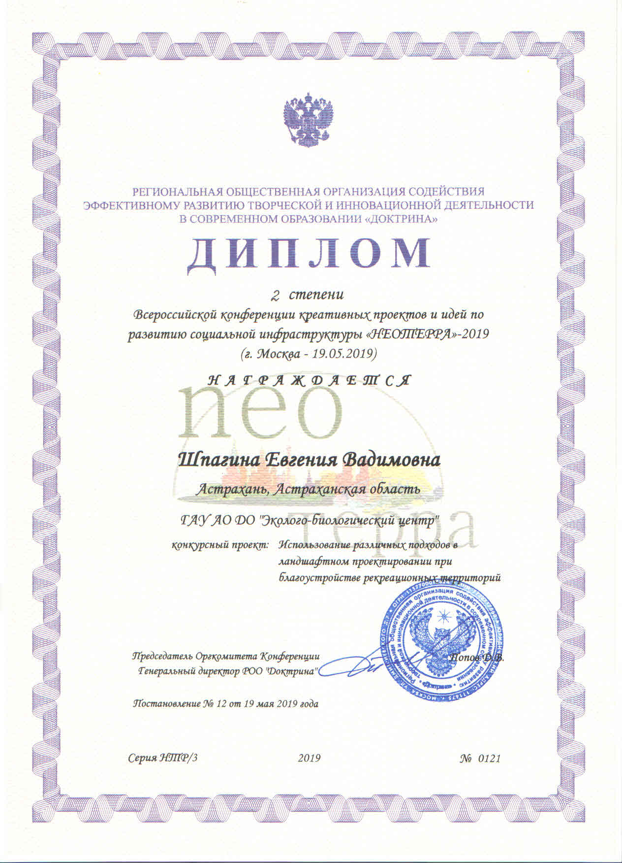
Оглавление
Введение 3
1. Обзор литературы 5
1.1. Схема ландшафтного проектирования 5
1.2. Структурные элементы дизайна благоустраиваемой территории 5
1.3. Климат 7
2. Материалы и методы исследования 8
2.1. Методы и принципы 8
2.2. Этапы проектирования 10
2.3. Посадочный материал 11
2.4. Высадка растений 19
2.5. Садовый инвентарь 20
3. Результаты исследований 20
3.1. Фотозона - территория для фотосъёмки 20
3.2. Зона беседки - рекреационная территория 21
3.3. Зона активного отдыха и обустройство бассейна 22
4. Практическая значимость 22
Заключение 23
Выводы 24
Список литературы 25

Введение
Обустройство парковых территорий вблизи государственных, муниципальных, бюджетных и частных организаций, а также жилых домов играет значительную роль в обеспечении рекреационной привлекательности. Зоны отдыха оказывают положительное воздействие на здоровье населения и концентрируют внимание людей, способствуя развитию туризма в регионе.
Воплощение мечты о прекрасном саде неизбежно сталкивается с природными условиями конкретной местности и ими же ограничивается. Микроклимат, рельеф, гидрология и гидрогеология, характер имеющейся растительности порой неодинаковы даже на двух соседних участках. Без учета экологических условий бессмысленно говорить об озеленении и благоустройстве участка (Лазарева А.В. и т.д., 2002).
Некоторые цвета имеют для человека специфическое значение и связаны, как правило, с определенными событиями в жизни. Но существуют и общие для всех закономерности цветового воздействия. Красный цвет, например, является физическим и психическим стимулятором. Глядя на зеленый цвет человек отдыхает телом и душой, а синий, в свою очередь, расслабляет и успокаивает (Устелимова С.В., 2003). Поэтому можно говорить, что чистота и пышность парковых зон, наполненных разноцветными бабочками и множеством разных животных, благотворно влияют на эмоциональное и физическое состояние человека. Свежий воздух, теплая погода так успокаивают и поднимают настроение! И конечно же, наслаждаться природой мы будем в городских скверах, которые нуждаются в постоянной чистоте, поливе и уходе (Рисунок 1), где кто-то будет спокойно гулять, заниматься спортом или рисовать.

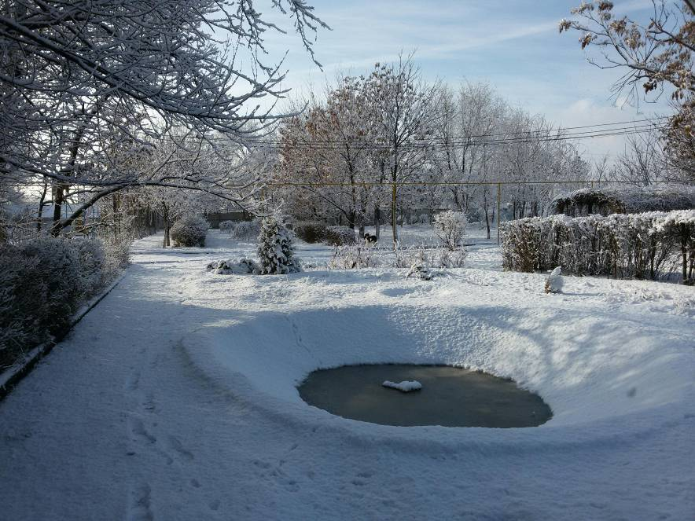
Рисунок 1 – Вид зимнего участка

Знаете ли вы, сколько лет истории ландшафтного дизайна?! На этот вопрос не могут дать ясного ответа даже историки. Понятие, как «обустраивать пространство вокруг своего дома, высаживать деревья и растения», скорее всего, существует с момента возникновения земледелия. По разным данным оно возникло около 9-13 тысяч лет назад.
Фактически история развития ландшафтного дизайна шла параллельно с историей развития человечества. Древний человек был изначально привязан к природе, потому что от взаимодействия с ней зависела его жизнь – он получал от неё пропитание, одежду и жилище (Евтюхова М.А., 1968).
В большинстве своём близлежащие к дому территории «обустраивались» огородами, грядками с чисто утилитарной целью – получить пищу. Однако в нашем современном понимании ландшафтный дизайн – это, всё-таки, не огород с помидорами, а нечто такое, чем можно любоваться. Это то, что доставляет эстетическое удовольствие. И, в конце концов, это место, где можно отдохнуть.
Оформить территорию можно в одном из двух стилей: ландшафтном или классическом. Ландшафтный стиль – естественный, свободный. Участок в таком стиле напоминает уголок живой природы. Он может включать в себя дикие заросли кустарника, смешанные цветники, каменистые горки, искусственные водоемы и ручьи (Витвицкая М.Э., 2006).
Сад подобен интерьеру - каждый элемент, растение, предметы, цветы, должны не только сочетаться друг с другом, но и в целом отображать идею.
Каким будет ваш участок? Будет ли на нем альпийская горка и каменистый сад, или вы предпочтете устроить пруд и цветники? Может быть, около вашего коттеджа будет играть в солнечных лучах струями фонтан, а зеленые аллеи шелестом листвы будут звать на прогулку? Какой стиль вам ближе: английский или французский, китайский или японский? А, может, сад ароматов станет украшением и гордостью вашего участка? Современные подходы к ландшафтному дизайну ни в чем не ограничивают полет вашей фантазии.
Вы можете попытаться сотворить сад своей мечты самостоятельно и все сделать своими руками, опираясь на наш проект.
Актуальность проекта, реализованного в условиях урбанизированной застройки, заключается в демонстрации достижимости гармоничного сочетания типичного городского пейзажа и благоустроенной парковой зоны в рамках ограниченной площади локализации.
Автору впервые удалось на практике в полной мере реализовать широкий круг современных подходов и методов, известных в области ландшафтного дизайна, в масштабах учреждения дополнительного образования, что подчеркивает новизну представленной работы.

Цель работы состояла в использовании современных научных подходов и методов в области ландшафтного дизайна и была основана на идее благоустройства территории в ГАУ АО ДО «Эколого- биологический центр».
Задачи:
- Подбор декоративных культур;
- Планирование схемы высадки растений на площади участка;
- Посадка растений в грунт;
- Разработка плана проведения инженерно-технических работ и технологических карт текущих мероприятий;
- Реконструкция бассейна и беседки;
- Создание на благоустраиваемой территории фотозоны, зон отдыха и парка.
Реализация проекта стала возможной благодаря поддержке министерства науки и образования Астраханской области на базе ГАУ АО ДО «Эколого-биологический центр» и привлечению спонсорской помощи.

Обзор литературы

Схема ландшафтного проектирования
Ландша́фтный дизайн - искусство, находящееся на стыке трёх направлений: с одной стороны, архитектуры, строительства и проектирования (инженерный аспект), с другой стороны, ботаники и растениеводства (биологический аспект) (Рисунок 2) и, с третьей стороны – в ландшафтном дизайне используются сведения из истории (особенно из истории культуры), философии и целого ряда технических наук. Кроме того, ландшафтным дизайном называют практические действия по озеленению и благоустройству территорий (Устелимова С.В., 2003).
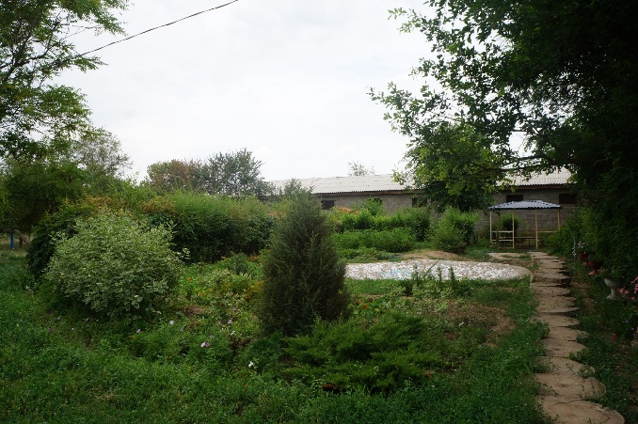
Рисунок 2 – Вид участка летом

Ландшафтный дизайн слагается из двух составных частей: архитектурного дизайна и озленения (Арманд Д.Л.,1975). Ландшафтное проектирование включает в себя не только инженерный аспект, но и биологический, исторический и философский. Главными составляющими проекта ландшафтного дизайна являются простота, удобство и практичность, а также эстетика.
В отличие от садоводства и огородничества, основная задача которых имеет сельскохозяйственную направленность (повышение урожайности садово-огородных культур), ландшафтный дизайн - более общая и универсальная дисциплина. Главная задача ландшафтного дизайна - создание гармонии, красоты в сочетании с удобствами использования инфраструктуры зданий, сглаживание конфликтности между урабанизационными формами и природой, зачастую от них страдающей (Немова Е.М., 2001).
Правильно составленный ландшафтный проект способствует продуктивному выращиванию растений и их обильному цветению на протяжении всего сезона. В таких условиях сад остаётся насыщенным и живым весь год.

Структурные элементы дизайна благоустраиваемой территории
Типовых решений планировки участка не существует, поэтому размеры различных функциональных зон и их взаимное размещение каждый определяется исходя из текущих возможностей, с учетом рельефа территорий, ориентации участка по сторонам света и т.д.
Освоение участка начинается с составления плана, на котором изображаются рельеф, крупные деревья, подъездная дорога и другие особенности местности. Необходимо учесть, где расположен участок – в низине или на возвышенности, и решить в связи с этим вопрос о необходимости мелиоративных работ (Питер Мак-Кой, 2001).
Рельеф может быть с ровной горизонтальной поверхностью – его удобно обрабатывать и осваивать. Однако при всех достоинствах таких участков, они монотонны и однообразны. Наиболее интересны участки с неровной поверхностью. Возможности планирования таких участков более разнообразны. Здесь можно применять террасирование, делать всевозможные подпорные стенки, водные каскады и т.д. (Расторгуева Г.А., 2002).
Когда рельеф выбран, нужно определиться с декоративными качествами растений – их величина, окраска листвы и цветов, фактура и цвет коры, форма и структура кроны, высота в разные периоды жизни настолько разнообразны, что позволяют получить бесчисленные варианты композиций, при создании которых важно помнить, что растения – это живые организмы и необходимо учитывать их требования к окружающей среде (Лазарева А.В. и т.д., 2002). Также важно помнить, что в процессе роста культур последовательно изменяются их форма и величина. По-разному проявляется декоративная зрелость растений. Кроме того, в разное время года изменяется внешний вид всех растений, в том числе и вечнозеленых хвойников.
В зимнее время на первое место выступает окраска, фактура коры и графика переплетающихся ветвей обнаженных деревьев. Светло-желтые и зеленоватые стволы ивняка, коралловые веточки дерна очень эффектны, а хвойные держат структуру сада зимой (Михнева Т.Н. и др., 1986).
Живая изгородь будет выполнять функцию ограждения и одновременно служить великолепным фоном для декоративных травянистых растений. Ее высаживают из высокорослых кустарников и деревьев.
Для устройства дорожек из твердых или мягких сортов древесины в виде спилов, бревен, пеньков и даже железнодорожных шпал. Основной недостаток деревянных дорожек заключается в том, что во время дождя они намокают и становятся скользкими. Деревянная тропинка более уместна в укромном уголке сада. Чтобы сгладить этот недостаток рекомендуется присыпать песком и гравием или высаживать в швах траву (Задорожная Л.А., 2006).
Если участок, выбранный для цветника, освещается солнцем в течение 12 часов в день в летний период, то появляется возможность использования значительно большего ассортимента растений, чем в случае, когда участок, выбранный под цветник, находится в тени (ОЛМА-ПРЕСС, 2001).
Растения для цветника подбирают с таким расчетом, чтобы обеспечить непрерывность цветения в течение всего сезона. Этого можно достичь подбором видов и сортов, цветущих длительное время или сменяющих друг друга.
Весенние цветение в основном обеспечивают луковичные и раноцветущие многолетники. Ранним летом цветут двулетники. Во второй половине лета зацветают однолетники и многолетники. Осенью цветут многолетние и однолетние растения.
Рабатка – это длинный прямоугольный цветник. Обычное расположение рабаток – вдоль дорожек, оград и строений. Вокруг рабатки хорошо будет уложить бордюр. В цветнике лучше всего использовать растения нескольких видов (Шумахер О.В., 2003).
Клумбы устраивают из однолетних многолетних растений одного или нескольких видов.
Любое выбранное растение для вертикального озеленения очень требовательно к почве. Почва должна быть сильно удобренной, ее слой должен быть около 50 см. При посадке растений нужно следить за тем, чтобы корни растений находились от стены постройки на расстоянии не менее чем на 30 см.
Для успешного роста и развития растений одним из необходимых условий является правильный полив. Специальные системы орошения могут быть автоматическими и ручными и, как правило, имеют в своем составе линии капельного и капельно-дождевого орошения (Ерлыкин Л. А., 1993).
К декоративным постройкам относят перголы, трельяжи, садовые ширмы и экраны, навесы, веранды, ротонды и беседки (Florineth F.O., 2004). Любая декоративная постройка должна возводиться на открытом месте, чтобы постоянно радовать глаз.
Беседки являются элементом украшения сада, а также тихим местом, где можно побыть наедине с природой. Их устраивают и на открытом месте, обычно на лужайке перед домом. Полом может служить утрамбованная земля, гравийно-песчаная смесь, газон, мостовые плитки или деревянный настил. Кровлю для легких деревянных беседок делают из ткани, мелких древесных кровельных материалов, а для прочных и основательных сооружений – из шифера, листового металла, горфролиста (Von Hecaren Ch., 2004).
Газоны не только служат декоративном украшением участка, но и создают микроклимат, благоприятный для человека и многих представителей окружающей среды. В почве постоянно происходит минерализация органических веществ, газонные травы имеют в слое дерна корневую систему, принимающую непосредственное участие в ускорении этого процесса. Это препятствует возникновению огромного числа вредных микроорганизмов и очищает почву от сорняков (Михнева Т.Н. и т.д., 1986).

Климат
Немаловажную роль в создании проекта своего дизайна на участке являются его климатические условия, опираясь на которые стоит подбирать сорта растений, пригодные для культивирования в зоне, склонной к высоким температурным показателям в летний период и теплой, но ветреной зимой.

Материалы и методы исследования
Работа над проектом выполнялась с 2017 по 2020 гг. Объектом исследования являлась территория «Эколого-биологического центра», культурные виды растительности и предметы дизайна.
Климат Астраханской области резко континентальный – с высокими температурами летом, низкими – зимой, большими годовыми и летними суточными амплитудами температуры воздуха, малым количеством осадков и большой испаряемостью. Стоит обратить особое внимание на недостаточное озеленение Астрахани. Это связано с особенностями климата, приводящими к повышенному засолению почв из-за постоянного подтопления города.
Место для облагораживания было подобрано с учетом климатических условий региона, таким образом, чтобы это была ярко освещаемая зона с доступом воды для полива растений, хорошими почвенными показателями. Размер территории составляет 30х13 м. Полив осуществляли 2 раза в неделю.

Методы и принципы
Использовался метод многоуровневого расслоения. Этот метод рассматривает возможность трансформации уже существующих и вновь проектируемых пространств путем создания в них нескольких уровней для расположения продольных и поперечных магистралей, организации различных элементных единиц. Метод призван решить ряд экологических и эстетических проблем (Исаменко А.Г., 1980). В числе возможных направлений реализации данного метода являются организация тропинок, садовых дорожек, создание зон различного назначения с использованием существующего рельефа и формирование озелененных территорий (Рисунок 3).
При подготовке проекта мы также использовали принцип заполнения временных и постоянных пустот (Ипполитова Н.Я. и др., 1990). Участки имеют внутренние территории, которые пока не используются, но рано или поздно будут облагораживаться. Оставлять эти пространства в заброшенном, неорганизованном виде нельзя. Их необходимо организовать по временной схеме, сделать вполне приличными для временного рекреационного использования.
Благоустройство территории осуществляли около уже имеющихся на тот день построек (беседке, бассейна) (Рисунки 4, 5).

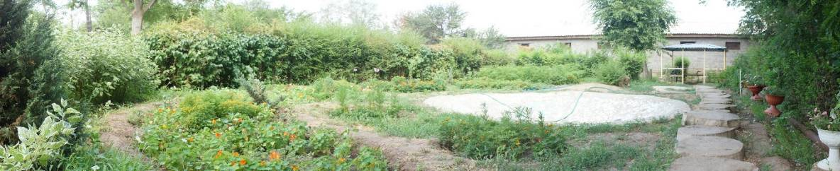

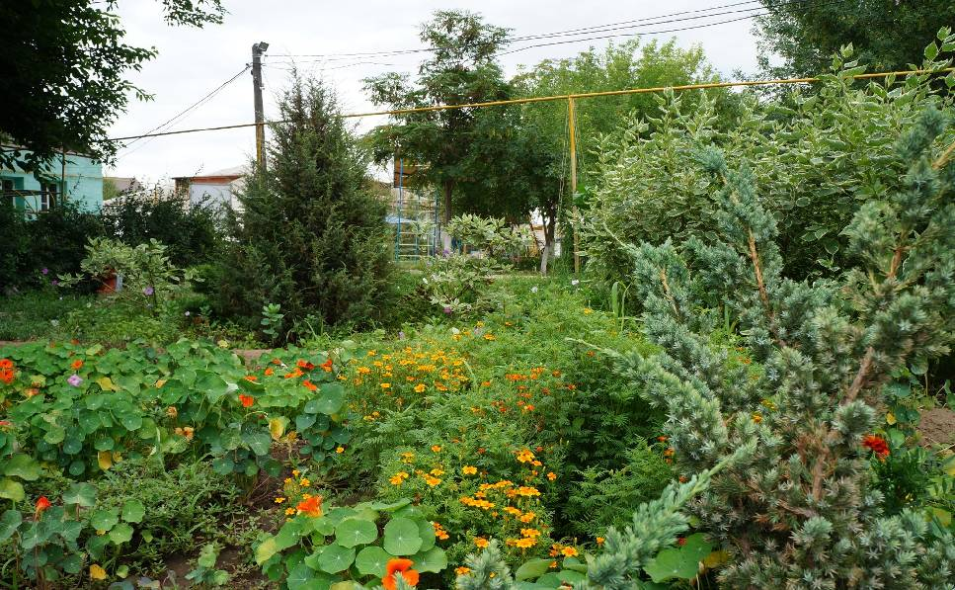
Рисунок 3 – Композиция посадки растений.

Такой принцип помог нам начать не с нуля, способствовал быстрой работе, за счет чего нами за короткий период был сформирован участок из густого букета цветов.

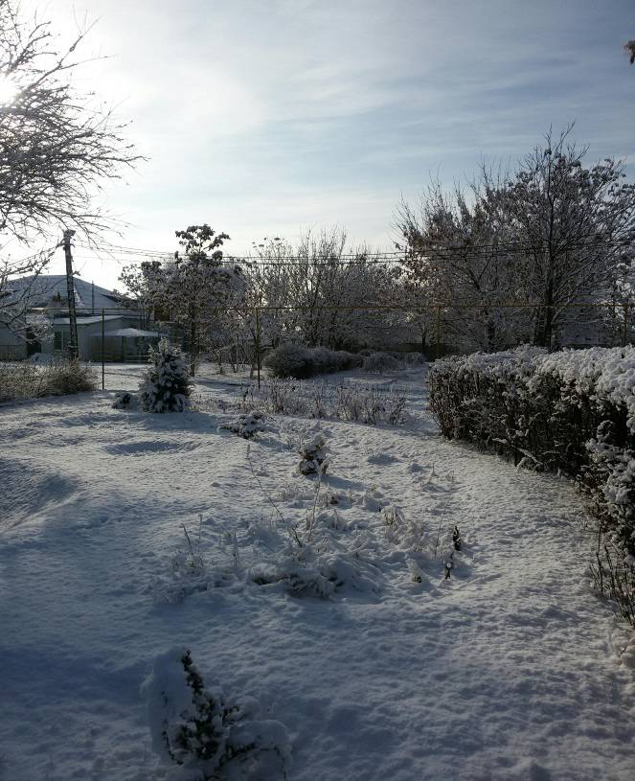
Рисунок 4 – Вид участка зимой

Использовались средства ландшафтного дизайна, обеспечивающие решение задач по преобразованию ландшафта в соответствии с данными методами и принципами. Средствами, пригодными для изменения структуры и облика ландшафтного дизайна являются (Исаменко А.Г., 1980):
– формы растительности (выбор, устройство эффективной системы полива для создания визуальных разделительных барьеров, акцентирование входных зон и т.д.);
– преобразование, изменение качеств поверхности земли (к средствам преобразования поверхности земли можно отнести: изменение форм рельефа (использование геопластики), применение различных видов мощения; включение озелененных фрагментов поверхности);
– размещение малых архитектурных форм и средств визуальной ориентации (средства информации и визуальной ориентации призваны обеспечить рациональное распределение информации, создания визуальных акцентов для ориентации человека в пространстве. Малые архитектурные формы, как неотъемлемый компонент преобразованного ландшафта, призваны создать необходимый уровень комфортности в местах пребывания людей в городских пространствах).

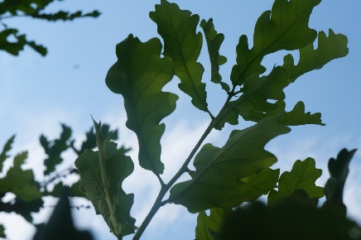
Рисунок 5 – Фотография листьев дуба в летнее время года

Этапы проектирования
Основой начала дизайнерского решения являются три главных этапа – планирование, подбор растений и создание ландшафтных конструкций (Дьяканов К.Н., Дончева А.В., 2002). Изначально существовал бумажный вариант плана по проектированию участка, который позволил определить порядок проведения инженерно-технических работ (системы полива, освещения), а также грамотно разграничить пространство, выделив зону для отдыха, фотозону и зону активного отдыха.
Приступая к планированию, необходимо определить особенности естественного освещения участка, что позволит выбрать оптимальное место для зоны отдыха. Эти же сведения очень полезны для планирования посадки декоративных растений.
Цвета в сочетаниях могут усиливать или, наоборот, подавлять друг друга (Бекетт К., 1992). Также следует учитывать, что светлые тона выглядят более легкими, а темные – тяжелыми.
Ландшафтное проектирование – это очень ответственный этап в процессе озеленения и благоустройства садового участка. Составление проекта ландшафтного дизайна дает возможность рационально использовать пространство, создать композицию в саду, правильно рассчитать и задействовать трудовые и экономические ресурсы, а также заранее увидеть весь образ обновленного сада при помощи проектных чертежей, планов и 3D-моделирования ракурсов участка (Ерлыкин Л. А., 1993).
Чтобы участок выглядел привлекательно, нами преследовалась цель создания единой композиции, иначе говоря, такого соотношения растений и сооружений в саду, которое радует глаз и вызывает ощущение гармонии (Рисунок 6).
Проект предусматривает удобное размещение и взаимосвязь всех сооружений и элементов сада. Затем проект переносится в натуру.
Одно из условий правильной планировки участка – его ориентация. Необходимо знать, как освещается участок в течение дня и в разное время года. Как передвигаются вслед за солнцем тени от зданий и деревьев. Эти знания также помогут при размещении цветников, посадке декоративных и плодовых культур, т.к. какие-то растения любят солнце, некоторые не выносят прямых солнечных лучей (Лазарева А.В. и т.д., 2002). Всем им необходимо найти такое место, чтобы они смогли благоприятно цвести и развиваться (Рисунок 7).
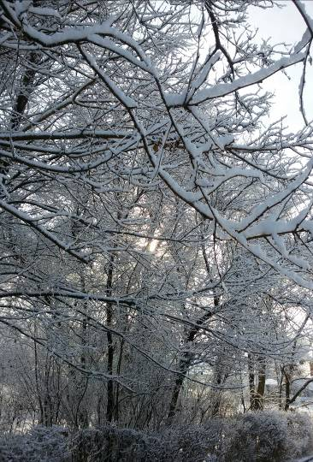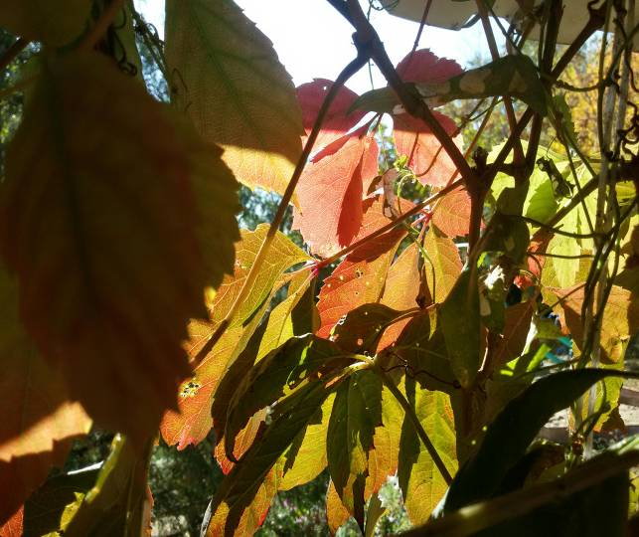
Рисунок 6– Вид растений на участке в разное время года

Посадочный материал
Существует два способа размножения цветочных растений – семенами и вегетативно, то есть отделением от материнского растения какой-либо части.
Семена цветочных растений не только покупают в магазине, но и собирают сами. Иногда из-за случайного переопыления с другими растениями чистота семян может снижаться. Чистосортные семена можно смело собирать с некоторых цветочных растений, приспособленных к самоопылению (Устелимова С.В, 2003).
От длительности и условий хранения собранных семян зависит сохранение в них питательных веществ, а, следовательно, и их всхожесть. Рекомендуется хранить семена в бумажных или тканевых мешочках в сухом прохладном месте.
Семена приобретались нами либо в интернет магазине, либо использовались из частных запасов. Посадку осуществляли частично в теплицах на территории центра с дальнейшей пересадкой рассады (Рисунок 8) в открытый грунт на участок или засеивали растения сразу в грядки, если особых никаких особых условий по выращиванию не было указано в инструкции к посадке.
- Дерен белый Сибирика (Рисунок 9)
Листопадный быстрорастущий кустарник. Высота от 1,5 до 2,5 м. Крона широкая, раскидистая, в диаметре около 2 м. Этот вид отличается яркой окраской коры. Листовые пластины овальные или яйцевидные. Листья чаще всего слегка складчатые. Зацветает на второй - третий год жизни. Считается растением холодостойким и теневыносливым, но в засушливый период требуют более частого и обильного полива

12

Беседка

Бассейн

4
6
6
6
7
4
4
1

1
10
8, 10, 11
17
2, 8, 10

Газон
14

15
9
17
8
8
8

Дерево
13
7
7
7
7
3
18

16
7
5
5
5
5
5

Рисунок 7 - Схема озеленения территории Эколого-биологического центра.
Обозначения: 1 - дерен; 2 – тагетес грунт контроль; 3 – можжевельник; 4 – ипомея; 5 – вискария Холидей; 6 – перуанский огурец; 7 – петунии; 8 – бархатцы Болеро; 9 – космидиум Шоколадные глазки; 10 - кохия Летний Кипр; 11 – космея Морская раковина; 12 – цинерария Алмазная пудра; 13 – вяз гладкий; 14 – газон Солнечная долина; 15 - тунбергия Блашинг Сьюзи; 16 – колеус Визард Скарлет; 17 – настурция Король Теодор; 18 - дорожка.
Для размножения дёрена используют корневые побеги. Прикорневую поросль просто аккуратно обрубают лопатой от материнского растения и сразу же высаживают на нужном месте. Также дёрен размножают черенками.

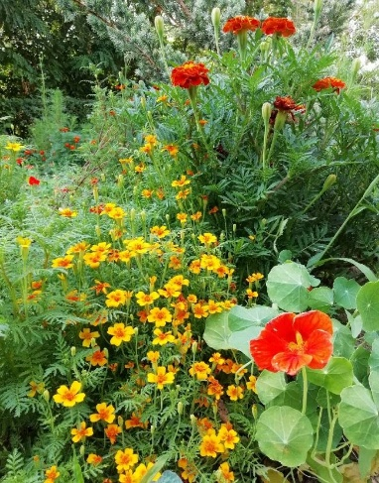
Рисунок 8 – Растения, посаженные рассадой

Выполняет функцию живой изгороди, ограждения. Одновременно служит фоном для травянистых декоративных растений. В силу своей природы, такой элемент композиции обладает рядом недостатков: нуждается в ежегодной обрезке, обедняет почву, поглощая из нее все питательные вещества, что отрицательно сказывается на близрастущих культурах.
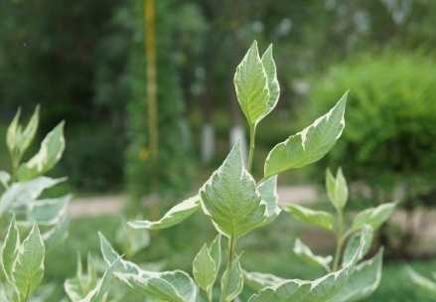
Рисунок 9 - Дерен белый Сибирика

- Тагетес Грунт-контроль
Тагетес Грунт Контроль считается предком ярких и душистых бархатцев. Его способности отлично объясняют предрасположенность бархатцев к регенерации почв после воздействия нематод.
Посев производить не позднее середины июня, при более поздних сроках снижается эффективность. Для получения хороших всходов поддерживать почву влажной в течение первых 4-5 дней после посева.
Единственный эффективный биологический метод уничтожения нематод в почве, увеличивающий урожайность всех культур на 20-200%.
- Можжевельник чешуйчатый Литтл Джоанна
Компактный стелющийся можжевельник с густой голубой хвоей. Размеры взрослого растения: высота – 30-40 см, диаметр – 50 см. Быстрее распространяется в ширину, превращаясь в красивые «голубые волны». Обладает высокой зимостойкостью, светолюбив и с легкостью переносит тень.
Размножать можно семенами - свежесобранными осенью или весной после стратификации; черенками или отводками. Разбавит обилие зеленых оттенков листьев и травы. Неприхотливый к почвам хвойник не боится засухи и отлично растет в контейнерах.
- Ипомея (Рисунок 10)
Роскошная травянистая лиана, прочные стебли которой, обвивают вертикальные опоры, создают великолепные цветущие ширмы и стенки. Высота 3 метра.
Основной способ размножения ипомеи – семенной. Посев семян в открытый грунт на постоянное место производится в весенний период, с наступлением устойчивого тепла.
Ипомея затеняет от солнца открытые беседки и веранды. Очень декоративно смотрится лиана, посаженная возле фонарей, стилизованных под старину. Распространена посадка растения для декорирования стен высоких зданий и одноэтажных садовых построек.

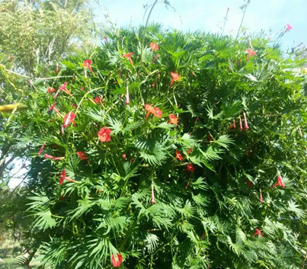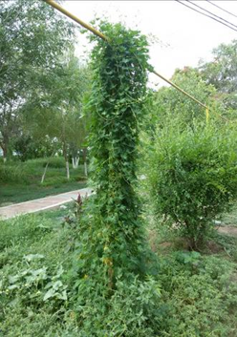
Рисунок 10 – Ипомея

- Вискария Холидей (Рисунок 11)
Цветы зелёных, малиновых, голубых, фиолетовых цветов. Высота растений составляет 25 сантиметров. Спустя всего четыре недели после высадки семян, растение ярко зацветает. Семена хорошо всходят при температуре от 18 до 20 градусов Цельсия. Важное участие для успешного цветения и развития вискарии – это наличие солнечного тепла и света, а почвы могут быть самыми различными.
Вискария относится к холодостойким растениям, так что зимний период она переживает без ущерба для будущего цветения в жаркий сезон. В мае или июне наступает оптимальный срок для посева семян вискарии сорта Холидей, а красивое цветение начнётся уже в июле и продлится до самой осени, включая и сентябрь.
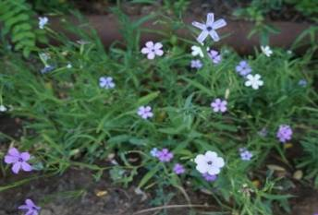
Рисунок 11 – Вискария Холидей

- Циклантера (Рисунок 12)
Однолетняя лиана длиной до 5 метров, цепляющаяся за опору усиками. Плоды длиной 5-7 см и диаметром 2,5-3 см, вытянуто-овальные, суженные с обоих концов, верхушка часто бывает искривлена. Кожица зелёная, а в состоянии полной спелости - бледно-зелёная или кремовая. Стенки плода толщиной около 4 мм, сочные. В полой внутренней камере содержится 8-10 чёрных твёрдых семян.
Это растение можно выращивать рассадой и непосредственным посевом семян в грунт.
Кроме питательных плодов, перуанский огурец имеет интересный декоративный вид и может украсить любое сооружение.
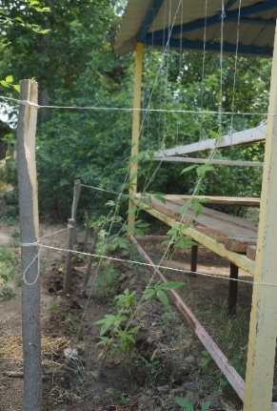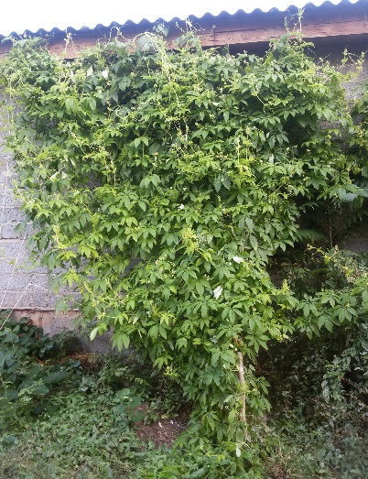
Рисунок 12 – Циклантера

- Петунии серии Тайдал (Рисунок 13)
Высота куста 50–57 см, а сам куст буквально усеян множеством цветов. Лепестки гладкие, но встречаются сорта с махровыми листьями. Размер цветка максимально может быть 6 см в диаметре. Длина ветви достигает 1,5 метра.
Габитус формируется в зависимости от условий посадки. Посев в марте на рассаду поверхностно при оптимальной температуре 20-22 °С. Всходы появляются в течение 5-7 дней. Для роста и развития растений необходима оптимальная температура 15-18 С, хорошее освещение.
Петунии можно размножать как семенами, так и черенкованием.
Петунии Тайдал – интересный гибрид, который с каждым годом приобретают популярность среди цветоводов. Его особенность в широкой палитре оттенков и универсальности в плане применения.
- Бархатцы Болеро (Рисунок 14)
Многолетние растения семейства астровых со стеблями 15-120 см и мочковатой корневой системой. Выросший цветок образует красивый куст, способный украсить любой сад или клумбу. Имеют красно-жёлтую расцветку с волнистыми лепестками-оборочками. Сорт обладает засухоустойчивостью, актуальной при засушливом климате.
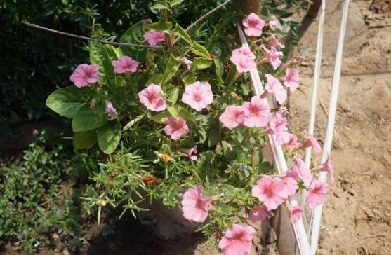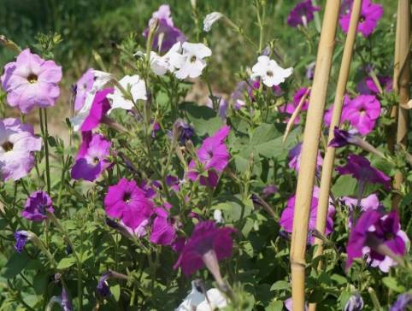
Рисунок 13 – Минитунии и петунии

Их можно использовать для оформления любых клумб и рабаток независимо от их размера и наполнения. Они одинаково хороши на клумбах для летников и в больших цветниках или сложных миксбордерах, в пятнах на газоне и огромных классических клумбах, их можно использовать даже в ковровых и узорных миксбордерах.
- Настурция Король Теодор (Рисунок 14)
Настурция –цветущий однолетник или многолетник. Растение с голым, хрупким стеблем вырастает до 2,5 м. Некоторые сорта принимают форму куста высотой до 70 см. Округлые темно-зеленые листья растут на длинных черешках. В июне распускаются яркие цветы диаметром 5-6 см. Они имеют простую или махровую форму.
Выращивать настурцию можно с помощью рассады и непосредственно посевом семян в открытый грунт. Посев сразу в открытый грунт более подходит для южных районов, потому что настурция неженка и не переносит заморозков.
Настурцию в ландшафтном дизайне применяют для вертикального и горизонтального озеленения. Образует сплошной зеленый покров на почве или шпалере. Растения с яркими ароматными цветами хорошо смотрятся в миксбордерах, переднем плане цветника и на стенах беседок. Они эффектны в сочетании с колокольчиками, дельфиниумом, агератумом.

- Космидиум Шоколадные глазки
Тонкие стебельки украшают яркие цветки с бордово-коричневой серединкой и жёлтыми ободками. Цветет весь летний сезон. Взрослые растения достигают 45 сантиметров в длину. Важно выбрать светлый участок, хорошо удобренный, с рыхлым грунтом. В апреле наступает оптимальное время для посадки семян космидиума (для рассады), а в мае-июне можно высаживать их непосредственно в открытый грунт.
Космидиум выращивается двумя путями: семена высеваются в открытый грунт или рассадой.
В саду космидиум можно размещать однородными группами, также он хорошо сочетается с календулой, кореопсисами, бархатцами.

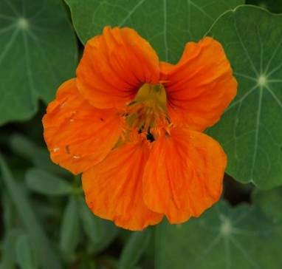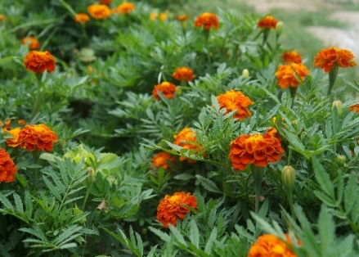
Рисунок 14 – Бархатцы Болеро; настурция Король Теодор

- Кохия Летний кипр
Это густо ветвящийся быстрорастущий однолетник, достигающий 1,5 м в высоту. Несмотря на то, что маленькие цветочки довольно невзрачны, само растение очень декоративно: благодаря множеству мелких узких листочков оно напоминает небольшой кипарис. Листва кохии осенью окрашивается в яркий красно-карминный цвет, отчего растение становится еще эффектнее.
Растение неустойчиво к перепадам температур, поэтому даже непродолжительные заморозки способны погубить его. Зато кохия устойчива к засухе, может спокойно переживать нехватку воды.
Кохию размножают посевом семян непосредственно в грунт с начала мая до середины лета. Если есть желание вырастить рассаду, посев можно начинать уже в апреле. Кстати, она отлично размножается и самосевом, а ее семена сохраняют всхожесть не более 2 лет.
- Космея Морская раковина (Рисунок 15)
Бывает белых, нежно-розовых и пурпурных цветов. Космея Морская Раковина вырастает до 100 см в высоту. Кусты раскидистые, с многочисленными побегами и ажурной листвой. Цветут с июня до самой осени. Листья более широкие. Цветки среднего размера 4-6 см золотистой и оранжевой окраски. Растение холодостойкое, светолюбивое и относительно засухоустойчиво, растет на любых почвах, но на рыхлых, питательных землях цветет обильнее.
Размножается семенами. Семена сохраняют всхожесть в течение пяти лет.
Можно использовать это растение и в качестве оригинальной живой изгороди. Ее можно даже подстригать и сформировать красивые цветущие кустики.
- Цинерария Алмазная пудра (Рисунок 15)
Солнцелюбивый многолетник с красивой, резной, серебристо-пепельной листвой, которая на протяжении всего периода вегетации сохраняет свою декоративность. В высоту достигает 20 см.

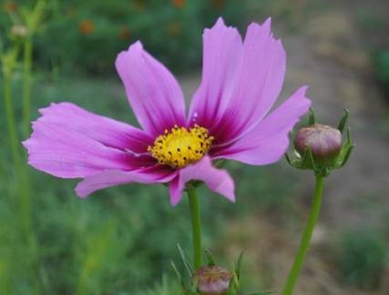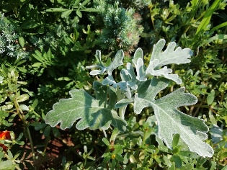
Рисунок 15 – Космея Морская раковина; Цинерария Алмазная пудра

Это растение теплолюбивое и плохо переносит холод.
Цинерарию можно выращивать несколькими способами: сеять в открытый грунт в марте-апреле или высаживать рассадой в мае.
Широко используется в цветоводстве как идеальное фоновое растение.
- Вяз гладкий
Крупнолистное дерево с прямым, толстым стволом, диаметром около 1.5 м. Кора молодых особей гладкая, у более взрослых деревьев грубая, темно-коричневого оттенка, отслаивается тонкими пластинами. Молодые побеги тонкие, пушистые, гладкие, светло-коричневые. Цветки мелкие, невзрачные, бурые, с фиолетовыми тычинками. Цветут с марта по апрель до появления листьев. Листья дерева вяз крупные, продолговатые, очередные, заостренные, длиной до 12 см. Сверху гладкие, темно-зеленые, снизу волосистые, светло-зеленые, на коротких черешках. Осенью становятся желтыми, приобретают пурпурные тона. Хорошо переносит заморозки.
Холодостойкий.
Размножается побегами и семенами.
Вяз с легкостью можно использовать для создания живой изгороди, который отлично поддается стрижке.

- Газон Солнечная долина (Рисунок 16)
1.
Различные сорта цветов подобраны с расчетом на максимально длительный период цветения. В смеси 17 видов цветов. До 50 см, 30 гр/3м².

- Тунбергия Блашинг Сьюзи (Рисунок 17)
Декоративный листопадный кустарник. Характерная особенность – разнообразные переходы в окраске цветов на одной лиане. За сезон длина побега достигает 2 м – 2,5 м.
Тунбергия Блашинг Сьюзи выращивают на рассаду, уже начиная с февраля или начала марта. По окончании весенних заморозков тунбергию Блашинг Сьюзи следует пересадить на постоянное место. Солнцелюбивая, плохо переносит заморозки.

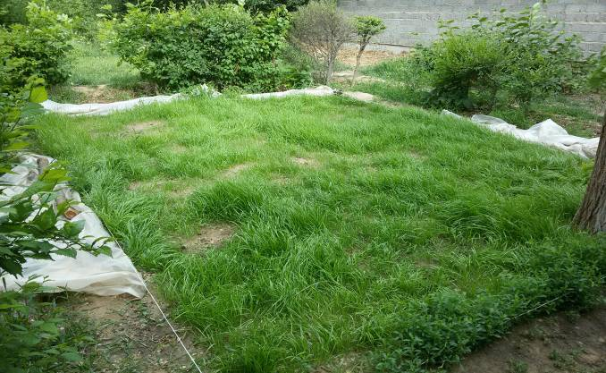
Рисунок 16 – Газон Солнечная долина

В ландшафте может использоваться как элемент миксбордера либо для создания «цветовых пятен» и акцентов.
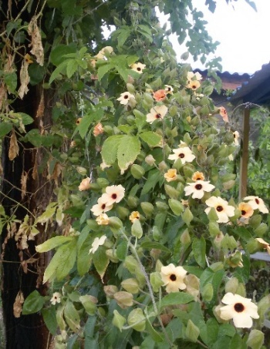
Рисунок 17 - Тунбергия Блашинг Сьюзи

- Колеус Визард Скарлет (Рисунок 18)
Компактные растения с красивой листвой. Тенелюбивые. Визард Скарлет достигает высоты 30-35 см. С другими тенелюбивыми растениями позволяет создать удивительные композиции на клумбе, в контейнере или корзине.

Высадка растений
Существует два способа семенного размножения – посев семян в открытый грунт или высадка растений рассадой. Первый способ применяют к растениям, хорошо переносящим понижение температуры весной в ночные и утренние часы. Второй способ используют при посадке растений, боящихся низких температур (Евтюхова М.А., 1968).
Перед посевом семена специально обрабатывают: намачивают, протравливают, промораживают, делают скарификацию и стратификацию.

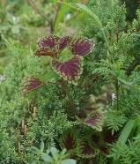
Рисунок 18 - Колеус Визард Скарлет

Садовый инвентарь
Ручной садовый инвентарь с годами не теряет своей актуальности, скорее наоборот становятся более надежными и эргономичными (Florineth F.O., 2004). В ухоженном саду, наполненном насекомыми (Рисунок 19), где постоянный полив, своевременные обрезка кустарников и прополка сорняков, всегда необходимы инструменты, которые используются еще с древних времен - грабли с повернутыми и прямыми зубьями, тяпки, садовые тележки, секаторы, шланги, лейки и т.д.

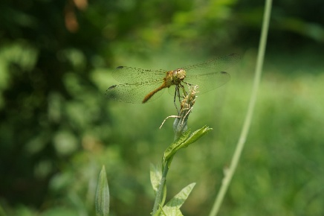
Рисунок 19 – Снимок стрекозы

Результаты исследований

Фотозона - территория для фотосъёмки
Здесь, в окружении небольшой живой изгороди, в компании ярких пышных бархатцев и насыщенно красной настурции сорта «Король Теодор», вы можете сделать несколько снимков насекомых, животных и запечатлеть себя в кадре на красочном фоне цветов.
К выбору растений для оформления рабочего участка необходимо подойти со знанием дела, ведь именно они являются самым важным элементом ландшафтного дизайна (Шумахер О.В., 2003). Выбирая растения, мы обращали внимание не только на их форму и цветовую гамму, но и учитывали такие факторы, как стиль ландшафтного дизайна, климатические условия, особенности ухода. Только в таком случае растения стали органической частью нашего ландшафта и теперь радуют своим буйным цветением.
Схема была построена на синонимичных оттенках цветов и постепенном возрастании высоты растений (Рисунок 20), что придает зоне необычный контраст яркости и тени.
Вдоль бордюра сделана прямоугольная рабатка длиной 13 м и шириной 2 м по краям которой высажены низкорослые растения, а в центре - высокорослые. В цветнике использовано несколько видов растений.

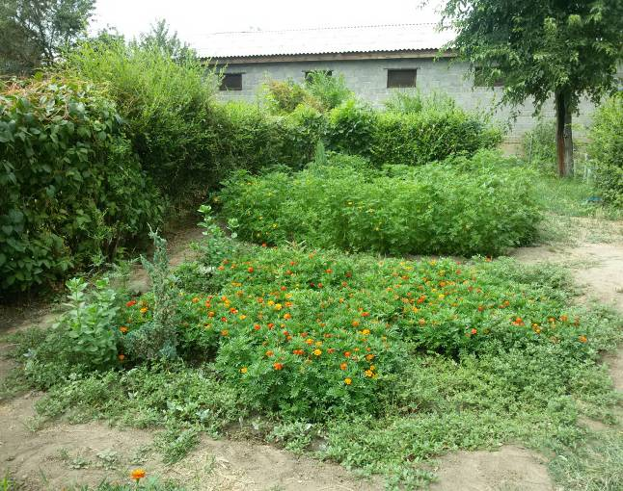
Рисунок 20 – Иерархичное увеличение высоты растений

Зона беседки - рекреационная территория
Зона отдыха может включать в себя различные элементы: беседку, мощеную и зеленую площадки, просто деревянную скамейку в саду. Устраивают такое место как на солнце, так и в тени – кому что больше по душе. Но отдых предполагает уединение, поэтому лучше расположиться подальше от соседнего дома и улицы (Расторгуева Г.А., 2002).
В жаркие астраханские дни вы можете спрятаться в прохладной тени беседки (Рисунок 21), где вас порадуют своим видом экзотические растения с нежными цветами (Рисунок 22). Если же во время посещения нашего центра вас застала непогода, то вы можете с лёгкостью добраться до беседки, не испачкав обуви, так как у нас в дизайне предусмотрена декоративная дорожка из деревянных спилов.

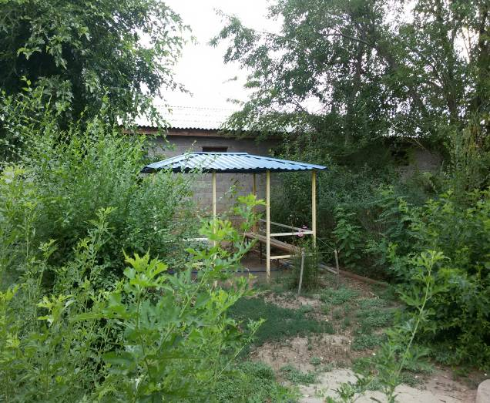
Рисунок 21 – Беседка.
Она приведет гостей нашего Центра в укромный уголок с укутанной в лианы перуанского огурца беседку. Там же можно увидеть яркий парус с фиолетовыми и белыми цветами из ипомеи и тунбергии.
Беседки являются элементом украшения сада, а также тихим местом, где можно побыть наедине с природой.
Ключевую роль в дизайне любого сада или парка играют не только растения, но и ландшафтные конструкции (малые архитектурные формы), так как они не только способны стать хорошим украшением садового участка, но и наполнить его уютом, гармонией и комфортом (Задорожная Л.А., 2006). Так, неотъемлемыми компонентами собственного навеянного стиля в нашем ландшафте стали элементы деревянных заборчиков, мощные горшки с цветами и прочее.

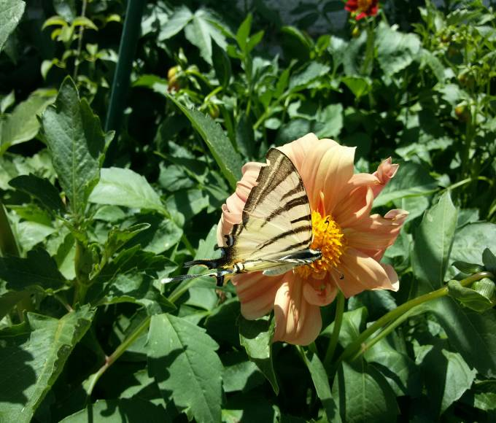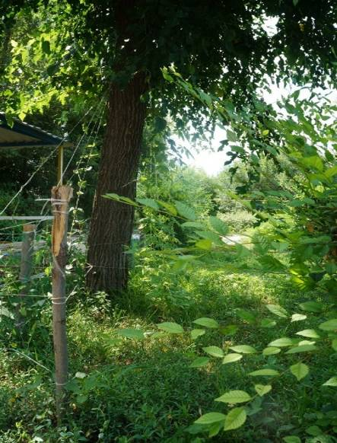
Риснок 22 – Результаты работы

Зона активного отдыха и обустройство бассейна
Нашим маленьким посетителям мы предлагаем место для активных игр (Рисунки 23, 24) вдоль нежно розовых, фиолетовых цветов и бассейна. Для предотвращения разрушения этого гидротехнического сооружения была изготовлена пластиковая вставка из полиэтилена. Бассейн (Рисунок 25) занимает около 1/6 территории, что не уменьшает площадь участка в глазах смотрящего, а наоборот, придает объем и масштабность проекту. Диаметр бассейна составляет 5 м. В настоящее время проводится работы по реконструкции ложа водного объекта. В ближайшем будущем мы планируем запустить туда рыбу и черепах.
Зоны активного отдыха могут быть обширными и включать детские площадки с качелями и горкой (Ерлыкин Л. А., 1993), или весьма скромными и состоять из декоративных элементов, например, дорожки, оформленной в той или иной технике. Вдоль садовых дорожек нами была высажена рабатка.

Практическая значимость
Представленный проект является полноценным и масштабируемым вариантом практического решения целого ряда региональных экологических, экономических и социальных проблем, а именно:
экологические:
- Сохранение природных ландшафтных экосистем;
- Рациональное использование рекреационных ресурсов региона;
- Возможность круглогодичной эксплуатации парковых зон урбанизированных территорий.
экономические:
- Относительная дешевизна элементов ландшафтного дизайна;
- Использование уникальных местных особенностей климата и рельефа;
- Низкий уровень эксплуатационных затрат.
социальные:
- Увеличение количества рабочих мест;
- Решение проблемы занятости населения;
- Реализация поддержки и развитие малого и среднего бизнеса в регионе;
- Ярко выраженный образовательный аспект и т.д.

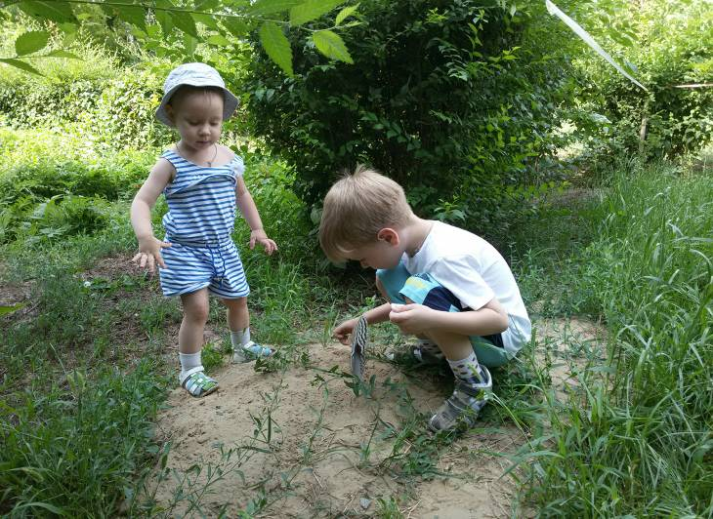
Рисунок 23 – Юннаты

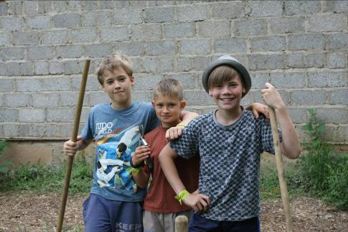
Рисунок 24 – Школьники – участники проекта «Экоград»

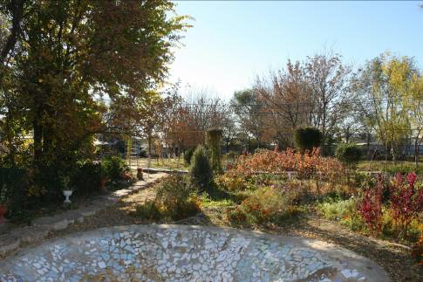
Рисунок 25 – Участок осенью

Заключение
Реализация проекта ландшафтного дизайна фрагмента территории ГАУ АО ДО «Эколого-биологический центр» позволила наглядно продемонстрировать широкие возможности творческого подхода к организации образовательной деятельности в рамках различных программ дополнительного образования. Ярко выраженный практический аспект, нашедший свое отражение на различных этапах дизайна территории свидетельствует о возможности тиражирования положительного опыта, накопленного нашим Центром, при облагораживании территории.
При обустройстве ландшафта была восстановлена беседка, сделана дорожка, оживлен пейзаж эколого-биологического центра. Заново созданы зоны для фотосъёмки, рекреации и активного отдыха, где гостей нашего образовательного учреждения каждый день радуют насекомые, птицы и буйная растительность.
Летом в нашем небольшом парке появилась возможность укрыться от палящего солнца в беседке, осенью - собрать обширный гербарий, зимой (Рисунок 26) - полюбоваться заснеженным пейзажем, а весной увидеть, как распускаются ароматные цветы и послушать пение птиц.

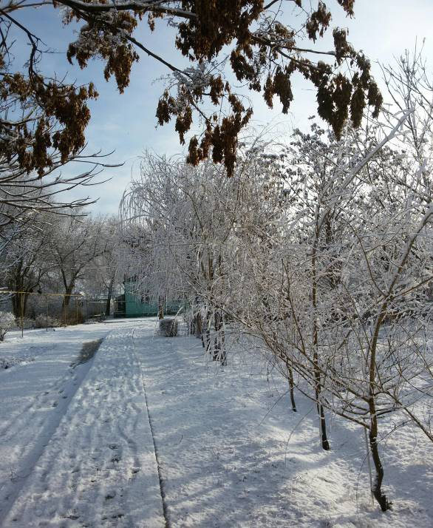
Рисунок 26 – Зима.

Мы приглашаем всех желающих посетить в свободное время наш Центр, увидеть и оценить масштабы проделанной нами работы, сфотографироваться, отдохнуть и получить массу впечатлений, которые не дадут Вам забыть наш уютный зеленый уголок!

Выводы
- Подобраны декоративные культуры для выращивания в существующих условиях композиции проекта;
- Спланирована четкая схема высадки растений на территорию с учетом климатических условий и качества эдафических показателей, а также рельефа региона по методу многоуровневой расслоения и принципу заполнения временных пустот;
- Определены перечни наименований и количество посадочного материала, а также необходимого садового инвентаря для ежедневного ухода за парком;
- Создан план проведения инженерно-технических работ и технологические карты текущих мероприятий;
- При обустройстве территории выделены три зоны: фотозона, рекреационная, и активного отдыха;
- В ходе работы была благоустроена рекреационная территория, отремонтирована беседка в зоне отдыха, запланирована реконструкция бассейна.

Список литературы
- Арманд Д.Л.,1975 «Наука о ландшафте». М.: Мысль.
- Бекетт К. Растения под стеклом. М., 1992
- Витвицкая М.Э. Современный дизайн участка. – М.: ООО ИКТЦ «ЛАДА», «ИД «РИПОЛ классик», 2006. – 400 с.+16 с.,ил.
- Дьяканов К.Н., Дончева А.В., 2002 «Экологическое проектирование и экспертиза». М.: Аспект-пресс.
- Евтюхова М.А. Дикорастущие дикорастущие весенние цветы для садов и парков. – М.: Наука, 1968. – 128 с.
- Ерлыкин Л. А. Дом и участок. М., 1993
- Задорожная Л.А. Малые архитектурные формы. – М.: АСТ; Донецк: М20 Сталкер, 2006. – 142, [2] с., ил.
- Ипполитова Н.Я. Цветы на приусадебном участке//Сделай сам, №2. М., 1990
- Исаменко А.Г., 1980 «Методы прикладных ландшафтных исследований». М.: Наука.
- Лазарева А.В., Рубайло М.В., Кузнецова Т.И. и др. Цветы в саду и ландшафтный дизайн. – М.: ООО «Аделант», 2002. – 494 с.
- Михнева Т.Н., Широкова А.В., Нарбутовских С.М. Спутник цветовода. – (Алма-Ата)М.: Кайнар, 1986. – 272 с.
- Немова Е.М. Н 50 Дизайн садового участка. - М.: ЗАО «Фитон+», 2001. – 192 c., ил.
- Питер Мак-Кой Маленький сад. Советы по дизайну. – М.: Кладезь-Букс, 2001. – 112 с., ил.
- Расторгуева Г.А. Сады приусадебных участков. – М.: МГСЮН, 2002. – 44 с., ил.
- Устелимова С.В. Ландшафтный дизайн. – М.: Вече, 2003. – 176 с.
- Шумахер О.В. Дизайн участка. – М.: Вече, 2003. – 176 с.
- 30 великолепных цветников. – М.: ОЛМА-ПРЕСС, 2001. – 64 с., ил.
- Florineth F.O., 2004 «Pflanzen statt Beton. Skript far die Vorlesung: Lngenieurbiogie.Wien»
- Von Hecaren Ch., 2004 «Landshaftsplamend. Verlag Eugen Ulmer, Stuttgar»

